**ДЕПАРТАМЕНТ ОБРАЗОВАНИЯ АДМИНИСТРАЦИИ ГОРОДА ЕКАТЕРИНБУРГА**

**МУНИЦИПАЛЬНОЕ АВТОНОМНОЕ ОБЩЕОБРАЗОВАТЕЛЬНОЕ УЧРЕЖДЕНИЕ**

**СРЕДНЯЯ ОБЩЕОБРАЗОВАТЕЛЬНАЯ ШКОЛА № 81 (МАОУ СОШ № 81)**

***Избирателей ул., д.68, Екатеринбург, Свердловская область, 620143, тел. (343)325-45-80, e-mail:sоch81@eduekb.ru***

**Информационная справка**

**о проведенном мероприятии по предупреждению**

**дорожно-транспортных проишествий**

**«Посвящение в пешеходы»**

Дата: 16.09.2024 г.

Класс: 1 В

Кол-во: 30

**Ход мероприятия**

В игровой форме отряд ЮИД рассказали малышам правила безопасного поведения на дороге. Первоклассники вспомнили сигналы светофора, виды и значение дорожных знаков и основные правила пешеходов. Детям выданы четыре карточки по две на странице формата А4 в цветном и чёрно-белом вариантах. В каждой карточке по четыре задания. Карточка складывается в виде гармошки. Её вклеили в тетрадь. Отдельно даны ответы.

Для участников мероприятия был организован просмотр видеоролика на тему важности применения пешеходами световозвращающих элементов в тёмное время суток.

В завершении мероприятия ребятами была произнесена торжественная клятва пешехода, в которой первоклашки пообещали соблюдать Правила дорожного движения и гордо нести звание «Умного пешеход», а свидетельством посвящения стали световозвращающие значки с логотипом мероприятия и профилактические листовки «Дорожная азбука».

Библиотекарь организовала для ребят выставку книг по правилам дорожного движения, которые доступны всем желающим.

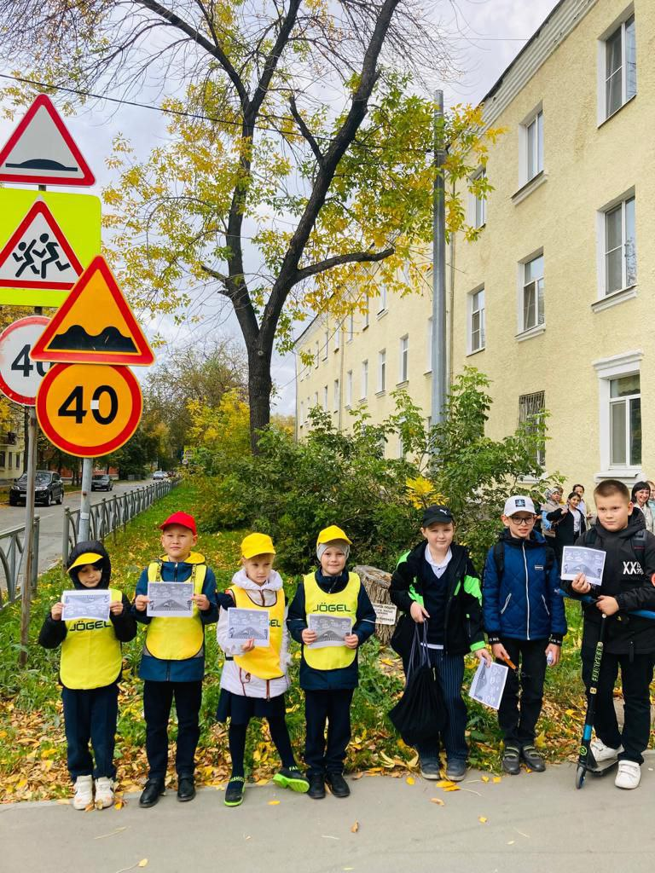 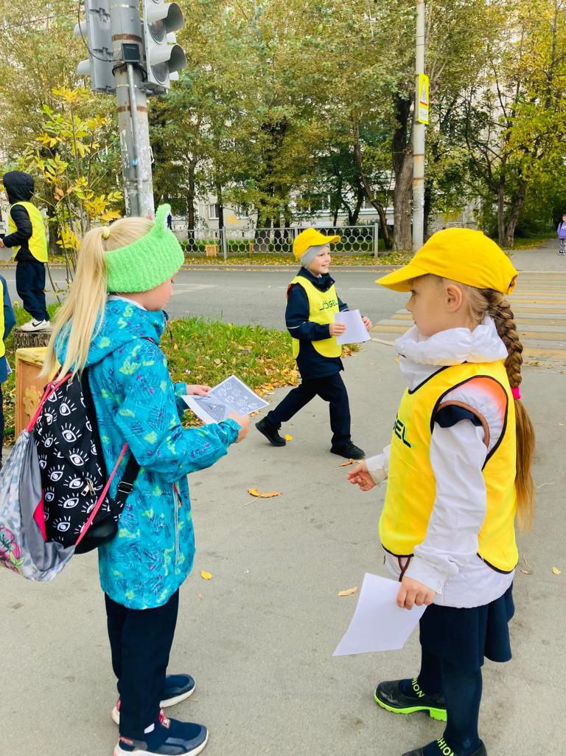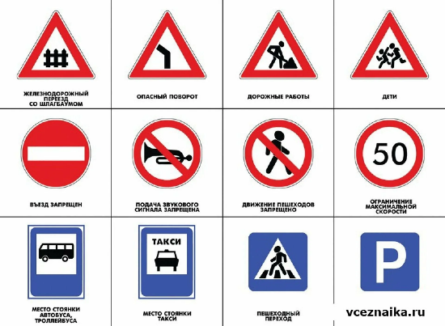

Классный руководитель 1 В класса Рудакова И.Н.